履 歷 表

|  |  |  |  |  |  |  |  |
| --- | --- | --- | --- | --- | --- | --- | --- |
| 曾 任  職 務 | | 通 訊 處 | 學 歷 | 籍 貫 | 出生日期 | 性 別 | 姓 名 |
|  | |  |  |  | 民國 年 月 日 |  |  |
| 年 齡 |
| 歲 |
| 希 望  待 遇 | 應 徵  職 務 | 電 話 | 身分證字號 |
|  |  |  |  | 貼相片處 | | |

三、寫寫看：

1. 我的*姓名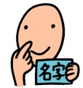*是：\_\_\_\_\_\_\_\_\_\_\_\_\_\_\_\_\_\_\_\_\_\_\_\_\_\_\_
2. 我的*性別*是：\_\_\_\_\_\_\_\_\_\_\_\_\_\_\_\_\_\_\_
3. 我的年齡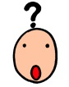是：\_\_\_\_\_\_\_\_\_\_\_\_\_\_\_\_\_\_\_\_\_\_\_\_\_\_\_\_
4. 我的*出生日期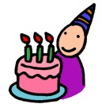*是：\_\_\_\_\_\_\_\_\_\_\_\_\_\_\_\_\_\_\_\_\_\_\_
5. 我的籍貫是：\_\_\_\_\_\_\_\_\_\_\_\_\_\_\_\_\_\_\_\_\_\_\_\_
6. 我的身分證字號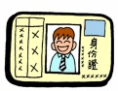是：\_\_\_\_\_\_\_\_\_\_\_\_\_\_\_\_\_\_\_\_\_
7. 我的通訊處是：\_\_\_\_\_\_\_\_\_\_\_\_\_\_\_\_\_\_\_\_\_\_\_\_\_
8. 我家的電話是：\_\_\_\_\_\_\_\_\_\_\_\_\_\_\_\_\_\_\_\_\_\_\_\_
9. 我的學歷是：\_\_\_\_\_\_\_\_\_\_\_\_\_\_\_\_\_\_\_\_\_\_\_\_
10. 我曾任哪些職務：\_\_\_\_\_\_\_\_\_\_\_\_\_\_\_\_\_\_\_\_\_
11. 我要應徵的職務是：\_\_\_\_\_\_\_\_\_\_\_\_\_\_\_\_\_\_\_
12. 我希望的待遇是：\_\_\_\_\_\_\_\_\_\_\_\_\_\_\_\_\_\_\_\_\_

四、這次全部由你自己填寫下列表格，內容不限：

履 歷 表

|  |  |  |  |  |  |  |  |
| --- | --- | --- | --- | --- | --- | --- | --- |
| 曾 任  職 務 | | 通 訊 處 | 學 歷 | 籍 貫 | 出生日期 | 性 別 | 姓 名 |
|  | |  |  |  | 民國 年 月 日 |  |  |
| 年 齡 |
| 歲 |
| 希 望  待 遇 | 應 徵  職 務 | 電 話 | 身分證字號 |
|  |  |  |  | 貼相片處 | | |

**教學活動二：要去面試了，衣服該怎麼穿？**

1. 我們要去面試了，請幫我們挑選適合的衣服：

（剪下下頁的衣服貼在格子內）

|  |  |
| --- | --- |
| MFACE2 | LFACE5 |
|  |  |

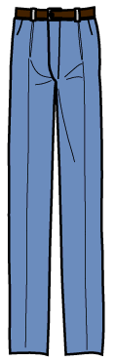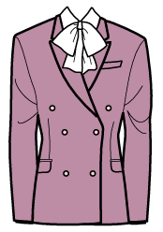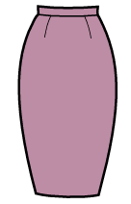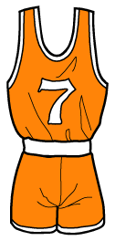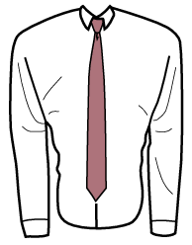二、將你認為適合穿去「面試」的衣服圈起來：

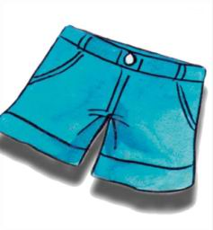

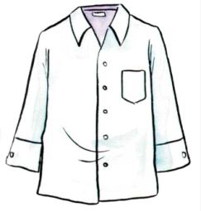

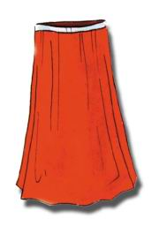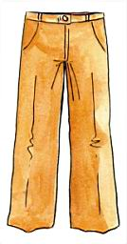

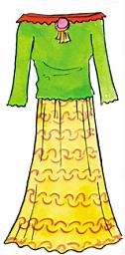

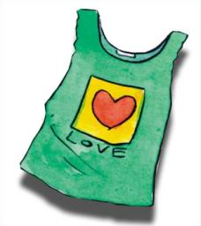

**教學活動三：遵守禮節，讓人留下好印象**

一、正確的在（ ）內打V

|  |  |
| --- | --- |
| 1.面試時的服裝儀容： | |
| T恤短褲  tn_02  （ ） | 襯衫長褲  tn_02-01（ ） |

|  |  |
| --- | --- |
| 2. 見到面試官時要： | |
| 打招呼  POSE_073（ ） | 不理人  POSE_069（ ） |

|  |  |
| --- | --- |
| 3. 和面試官談話時的表情： | |
| 畏縮害怕  POSE_085  （ ） | 大方有禮  POSE_087  （ ） |